**BOTTEPEET**

**EEN RAPPORTAGE OVER DE ONTWIKKELING VAN EEN GEAUTOMATISEERD SYSTEEM OP DISCORD VOOR EEN COMPUTERSPELBEDRIJF**

**SAMENVATTING**

**Situatie**Een spelbedrijf is zijn gebruikers gevolgd naar het populaire communicatie platform Discord en kan hiervan beter gebruik maken door een eigen bot applicatie voor Discord te ontwikkelen en om een koppeling mogelijk te maken tussen speler-account en Discord-account.

**Vereisten**Er moet een onderscheid gemaakt worden tussen bot functionaliteit voor alle gebruikers, gekoppelde gebruikers en spelontwikkelaars. Nieuws over het spel en het spelbedrijf moet door de bot automatisch weergegeven worden en dit moet voor alle gebruikers zichtbaar zijn. Ook bepaalde algemene spelers- en spelinformatie moet door alle gebruikers opgevraagd kunnen worden. Voor aan het spel gekoppelde gebruikers kan er een grote verscheidenheid aan functionaliteit worden toegevoegd, zoals het opvragen van specifieke map informatie en interactie met specifieke spellen en spelers, onder meer door het gebruik van een gratis toegevoegde Discord munten. Spelontwikkelaars tenslotte kunnen de bot gebruiken voor het beter en efficiënter verkrijgen van feedback, teneinde het spel en de voorgestelde bot in het bijzonder, beter te kunnen ontwikkelen.

**Scrum team**  
Het Scrum team bestaat uit een ervaren Scrum master die betrokken is andere teams binnen het bedrijf. Via stagebedrijven en het spelersbestand kunnen twee personen aangetrokken worden die, hoewel mogelijk niet volledig professioneel, in samenwerking met elkaar, de bot kunnen coderen en testen. Er zal gedeeltelijk een beroep gedaan moeten worden op een ervaren ontwikkelaar om de kwaliteit te kunnen waarborgen, maar het moet niet zo zijn dat de eerdergenoemde personen dermate onbekwaam zijn, dat ze zeer veel begeleiding nodig hebben. Een zeer geschikte product owner tenslotte zou een eerdergenoemde op de gebruikers gerichte spelontwikkelaar moeten zijn.  
  
**Ontwikkeltraject**  
Voorgesteld wordt om het team het volgende ontwikkelingstraject te laten afleggen. Allereerst wordt gewerkt aan de functionaliteit die beschikbaar is voor alle gebruikers. Vervolgens wordt de spelersaccount uitgerust met een koppelingsoptie naar Discord accounts. Er wordt er een token database aangelegd en een wisselingsoptie van deze tokens naar reeds bestaande spelmunten gerealiseerd. Hierna kunnen allerlei ontwikkelingen ingezet worden voor botfunctionaliteiten die beschikbaar zijn voor gekoppelde gebruikers en waarvan voor sommige gebruik gemaakt kan worden van de genoemde tokens. De laagste prioriteit heeft het ontwikkelen van moderator tools.

**Beoogde uitwerking**De ontwikkeling van de bot zal niet alleen voor meer gebruikers zorgen, maar ook voor meer cohesie en dientengevolge langer spelgebruik. Daarnaast zal het leiden tot een beter spel, omdat de ontwikkeling in volle interactie met de gebruikers staat en extra functionaliteit toevoegt aan het bestaande spel.

**INHOUDSOPGAVE**

**1. Voorwoord** **4**

**2. Inleiding** **5**

**3. Ontwikkeling van de bot 6**

3.1. Gebruik 6

3.2. Prototype bot 7

3.3. Prototype server 7

3.4. De koppeling 8

3.5 Input 8

3.6 Ontwikkelingstraject met Scrum 9

**4. Conclusies en aanbevelingen** **11**

**5. Literatuurlijst** **12**

**Bijlage I. Usecase diagram** **13**

**Bijlage II. Klassendiagram** **14**

**Bijlage III. Activiteitendiagram** **15**

**Bijlage IV. Gebruikersinterface spelersaccount** **16**

**Bijlage V. Menustructuur Discord interface** **17**

**Bijlage VI. Prototype gebruikersinterface Discord 18**

**VOORWOORD**

Als vrijwilliger ben ik al enkele jaren extern verbonden aan een spelontwikkelaar. Aanvankelijk modereerde ik het forum en chat en ik ben niet veel later voor langere tijd als game operator betrokken geweest bij het reguleren van lopende spellen en het melden, rapporteren en soms vooronderzoeken van door spelers gemelde bugs. Hoewel het bedrijf mij heeft voorzien van een gunstige referentie en ik enige tijd, als vrijwilliger, zelf enkele andere vrijwilligers aangestuurd heb, moet ik benadrukken dat er is een duidelijk onderscheid is tussen vrijwilligers en werknemers, die in de loop der tijd, om goede redenen denk ik, sterker geworden is. Ik vind het om die reden beter om het betreffende bedrijf niet te noemen en om te benadrukken dat dit een fictief rapport is. Dit rapport vindt wel een werkelijke aanleiding in de langverwachte beweging van het bedrijf naar Discord; een nog steeds sterk groeiend communicatieplatform dat onder meer door veel gamers wordt gebruikt. De aanbevelingen die worden gedaan, zouden door het bedrijf ook serieus in overweging genomen kunnen worden en het rapport is eigenlijk alleen fictief, zolang het niet daadwerkelijk gerapporteerd wordt aan het niet nader gespecificeerde spelbedrijf.

Peter van der Bol

Velp, november 2021

**INLEIDING**

De vanwege de in het voorwoord gegeven redenen niet benoemde gamestudio bood strategiespellen aanvankelijk alleen aan als een browserspel, maar heeft in de loop der jaren ook succesvolle mobiele applicaties gemaakt. Aan de chatapplicatie is in de loop der jaren echter weinig veranderd en het gebruik hiervan neemt, ondanks het ogenschijnlijk aantal groeiende spelers, al jarenlang af. Omdat de bestaande chat applicatie alleen eenvoudige tekstuele input en output toelaat, werd door veel spelers voor communicatie jarenlang gebruik gemaakt van Skype. Sinds ruim 4 jaar was er echter sprake van de overstap van gebruikers naar het, nog steeds sterk in populariteit groeiende Discord. Dit is een communicatieplatform voor onlinegemeenschappen, waaronder gamers (Discord, z.d.).

Een doorontwikkeling van de eigen chat ten opzichte van het gespecialiseerde, ver ontwikkelde en grootschalige Discord is geen goede optie. Vrij recentelijk heeft het bedrijf dan ook een officiële Discord server geopend voor spelers en dit heeft geresulteerd in een grote toestroom van gebruikers. Moderators plaatsen handmatig berichten daar in fraaie formats en gebruikers plaatsen er met groot gemak al hun videomateriaal, emoji, stickers en overige files, maar er is een bepaalde dimensie die vooralsnog vrijwel onbenut blijft: het gebruik van bots. In het bijzonder een eigen op het spel toegepaste bot. In dit rapport zal met behulp van enkele diagrammen toegelicht worden, wat de grote meerwaarde van de ontwikkeling van een dergelijke bot is en hoe deze gerealiseerd zou kunnen worden met een bescheiden inzet van de beschikbare middelen. Een voorlopige eigennaam voor deze bot of voorgestelde projectnaam is ‘BottePeet’.

**ONTWIKKELING VAN DE BOT**

**Gebruik**

Aan de hand van het usecase diagram in bijlage I kan goed verduidelijkt worden wat er met de beoogde bot aan handelingen gerealiseerd kan worden. Een systeem kan veel verschillende soorten gebruikers hebben (Sribivas Sajja, 2017). Het is van belang om de reguliere, niet aan het spel gekoppelde, discord gebruiker toegang te geven tot enkele functies die de bot kan realiseren. Zo kan de bot automatisch nieuws, gerelateerd aan en over het spel genereren van zowel externe media als twitter, reddit, facebook en het eigen forum en het is in ieder zijn belang om dit aan iedereen weer te geven. Ook kan er allerlei algemene spel en spelers informatie beschikbaar gesteld worden. Zo kan speluitleg gegenereerd worden en kan er bijvoorbeeld algemene mapinformatie worden weergegeven, in reactie op het invoeren van eenvoudige botcommando’s, die dus voor iedere gebruiker toegankelijk zijn. Ook kan de bot spelersprestaties van gelinkte spelers laten weergeven in een apart kanaal om zo te motiveren tot accountkoppeling.

De eigenlijke eindgebruiker is de aan het spel gekoppelde discord gebruiker. Deze heeft naast de reeds genoemde opties toegang tot meerdere functies. Zo kan deze informatie over zichzelf en andere gelinkte discord spelers opvragen via de bot. Dit kan een interessante voorwaarde vormen voor doorontwikkeling later, waarbij andere gebruikers zich interactief op andere speler zouden kunnen betrekken, maar het biedt op zich al de mogelijkheid om bijvoorbeeld de ontwikkeling van een speler te visualeren op een manier die in het spel zelf minder goed toelaat. Dit gaat ook op voor informatie over spellen: de gekoppelde speler kan bepaalde spellen nagaan op data, die weliswaar ook in de gebruikelijke spelinterface gegeven is, maar door de bot grootschalig kunnen worden onttrokken. Deze data kan vervolgens geordend gepresenteerd worden in bijvoorbeeld de vorm van een grafiek. Tenslotte is er mogelijkheid om bijzondere spellen als alliantiespellen door de bot te laten volgen en om hierop in te zetten met bepaalde tokens. Deze tokens worden dan verkregen op basis van een bepaalde koppelingsduur aan de account en een interactie tussen de bezitters ervan onderling. De tokens zouden via de spelersaccount weer ingewisseld kunnen worden. Deze spelersaccount en de betrokken gebruiksgevallen zijn in het diagram weergegeven als apart begrensde systemen (Sribivas Sajja, 2017).

Een andere actieve actor tenslotte is de spelontwerper. Hoewel de naam anders doet vermoeden vervult binnen het besproken bedrijf de spel ontwerper ook vaak de rol van analist en daarom is deze zodoende wel degelijk betrokken bij het opstellen van voorwaarden in de analytische fase van systeemontwikkeling (Sribivas Sajja, 2017). Gebruikers kunnen dit doen door open suggesties in te dienen, maar de bot biedt een zeer waardevol gebruiksgeval door spelontwerpers hier vragenlijsten te laten publiceren. Aan het spel gelinkte ofwel geauthentiseerde spelers, kunnen toegang krijgen tot een kanaal waarin ze eenmalig op gesloten vragen een antwoord kunnen geven door middel van een reactie. De bot kan het antwoord van de gebruiker opslaan en de reactie verwijderen. Op die manier wordt er geen tussentijdse uitslag zichtbaar gemaakt die het stemgedrag kan beïnvloeden en kunnen mensen geen meervoudige stem uitbrengen. De beantwoording van een enkele vraag en het registreren hiervan door de bot komt overeen met een ‘ruwe observatie’ of een data-object in het meest volumineuze niveau van de DIKW-piramide (Sribivas Sajja, 2017). Een bot kan dit efficiënt verzamelen, zodat er informatie verkregen kan worden. Hierdoor worden concrete vragen beantwoord over wat spelers nou eigenlijk willen. Spelontwerpers kunnen deze informatie verder contextualiseren door na te gaan, mede aan de hand van overleg met andere professionals, hoe dit gegeven andere condities gerealiseerd zou kunnen worden en op die manier kennis verkrijgen voor daadwerkelijke ontwikkeling van het spel in het algemeen en de Discord bot en Discord server zelf in het bijzonder. De door daadwerkelijke implementatie en gebruik verkregen wijsheid kan weer opnieuw teruggekoppeld worden naar de spelontwerpers voor vervolgontwikkeling.

**Prototype bot**

De voor de voorgestelde ontwikkeling betrokken soorten entiteiten, hun onderlinge relaties en functionaliteit kan worden verduidelijkt met het klassendiagram in bijlage II. Aan de rechterzijde zijn de Discordklassen weergegeven, de gebruikersklassen bevinden zich bovenin en aan de linkerzijde zijn de spelklassen. Via de requestklasse onderin kan de bot zich ook betrekken op objecten die zelf buiten het ontwikkelingsbereik liggen, zoals websites als bijvoorbeeld Reddit.

De bot klasse zelf staat centraal en is dan ook betrokken op de meeste andere klassen. Uit de associaties valt op te maken dat er vaak twee bots beschikbaar zijn. Het is namelijk eenvoudig om de bot te testen, door een bèta versie aan te bieden aan gebruikers in een uitsluitend voor hen toegankelijk kanaal. Te denken valt aan eerdergenoemde gebruikers die geregistreerd zijn bij het invullen van vragenlijsten en derhalve verondersteld kunnen worden oprecht en relevant betrokken te zijn. Het is van belang dit niet verwarren met het daadwerkelijk testen van bot functionaliteit, hoewel er uiteraard bugs gerapporteerd kunnen worden. Het primair en professioneel testen van de bot zelf is essentieel voor de oplevering van een betrouwbaar product en dit moet nauwkeurig worden gedaan voor het beschikbaar stellen ervan aan bèta gebruikers (Sribivas Sajja, 2017).

In het diagram komt de klasse moderator voor die in bijlage I niet weergegeven is. Een moderator is binnen het systeem op te vatten als een lagere niveau manager die de bot kan gebruiken om de gemeenschap te controleren (Sribivas Sajja, 2017). Deze kan dit ook doen door handmatig de server vom te geven. Het is dus een zeer belangrijke actor, maar voor de ontwikkeling van de bot is de moderator niet erg relevant, omdat er voor moderatie al veel ver doorontwikkelde bots bestaan. Het kan zo zijn echter dat het bedrijf deze volledig zelf wil beheren en om die reden is er een gebruiksassociatie getrokken tussen de modetorklasse en botklasse. Op die manier zou er bijvoorbeeld via de bot een mutering te realiseren zijn voor een bepaalde tijd.

**Prototype server**

Wat betreft de Discord server zelf als gebruikersinterface voor de bot is er natuurlijk ook eenvoudig een prototype te maken; zie hiervoor bijlage VI. Er is hier ook duidelijk nadeel: de gebruikersinterface heeft een beperkte diepte. Kanalen kunnen namelijk alleen gebundeld en verborgen worden in categorieën. Dit wordt duidelijk uit de geringe hoogte van de menustructuur in bijlage V. De gegeven menustructuur in bijlage V is overigens eigenlijk grotendeels overbodig hier, omdat deze ook duidelijk wordt uit de weergave van de prototype server waarin ook de gewenste sequentie van de kanalen en categorieën is weergegeven. Het gevolg van de beperkte hoogte van de menustructuur is, dat een server al snel onoverzichtelijk of onaantrekkelijk kan worden, door een teveel aan kanalen of een teveel aan grotendeels inactieve kanalen. Recentelijk is echter wel de thread toegevoegd die een extra niveau kan aanbrengen. Een thread komt neer op een anchor die in de voorgestelde prototype server aangewend wordt, om meerdere talen gescheiden van elkaar te kunnen spreken op hetzelfde kanaal. De thread is alleen zichtbaar voor mensen die er aan deel (willen) nemen. Kanalen voorafgegaan door een hashtag met slot tenslotte zijn alleen beschikbaar voor gekoppelde gebruikers.

Een prototype moet overigens niet opgevat worden als triviaal, eenvoudig en klein (Sribivas Sajja, 2017). Dat met betrekking tot de bot en zeker de server die indruk hier mogelijk gewekt wordt, wijst alleen maar op het gemak waarmee de bot binnen een actieve discord ontwikkeld kan worden als een serieuze en volwaardige applicatie; het spreekt juist in het voordeel ervan.

**De koppeling**

Het is duidelijk dat het voor zowel spelers als de gamestudio zelf, veel voordelen heeft speler-accounts en Discord-accounts aan elkaar te laten koppelen. Spelers zullen onderling meer betrokken zijn op elkaar en meer en beter betrokken zijn op het spel. Spelontwikkelaars zullen beter betrokken zijn op de spelers en dientengevolge een beter spel ontwikkelen dat beter aansluit op de wensen en verlangens van de eindgebruikers (Sribivas Sajja, 2017).

Deze koppeling zelf is in de voorgaande diagrammen niet weergegeven, maar deze wordt behandeld in het activiteitendiagram in bijlage III. Het activiteitendiagram heeft betrekking op de spelersaccount en laat zien hoe de koppeling kan plaatsvinden naast een reeds bestaande toepassing als het kopen van spelmunten. Indien een speler al een account heeft, dan kan deze aangemaakt worden waarna er maandelijks 100 tokens aan de spelers database zullen worden toegeschreven. Indien een speler geen Discord account heeft kan deze binnen tien minuten een account aanmaken om de koppeling alsnog te voltooien. Aangezien het uitblijven van een gebeurtenis ook als een gebeurtenis opgevat kan worden is de zandloper toegevoegd. Het is goed om hier te benadrukken dat er geen opties zijn om spelmunten om te wisselen in Discord tokens en dat spelers via hun tokens alleen maar spelmunten kunnen winnen. Iets dat door de informatie die ze leveren en hun extra betrokkenheid bij het spel een goede investering is, die natuurlijk wel uiterst secuur geïmplementeerd zal moeten worden. In bijlage I is een voorbeeld gegeven van hoe spelers munten kunnen verdienen door bijvoorbeeld in te zetten op bepaalde alliantiespellen. Er zijn natuurlijk tal van andere opties te verzinnen die het spel, hoewel spelers niets verliezen, minder het karakter van een gokspel geven.

In bijlage IV is een vereenvoudigde weergave van de interface van de spelersaccount weergegeven, waarbij er een koppelingsknop is weergegeven die een inwisselingsoptie van tokens naar spelmunten ontgrendelt. De koppelingsknop kan ook gebruikt worden om de spelersaccount weer te ontkoppelen. De uitwendige aanpassingen in de spelersaccount zelf zijn erg bescheiden en het zwaartepunt ligt bij backend ontwikkeling zoals het aanpassen van de database.

**Input**

Discord is zeker geschikt om de gewenste output te realiseren: mappen en grafieken kunnen goed worden weergegeven, allerlei nieuws en speluitleg kan gepresenteerd worden in aantrekkelijke ingebouwde formats. Voor de ontwikkeling van een systeem is het altijd goed om eerst te kijken naar de te leveren output en dat is hier niet anders, maar er is wel bijzondere aandacht nodig voor de toegelaten input (Sribivas Sajja, 2017).

Zo is het namelijk tegen de gebruiksvoorwaarden om een plug-in te maken die GUI mogelijk maakt. Dit is een erg grote beperking voor de mogelijke gegevensinvoer. In Bijlage VI is een ongeschikte botapplicatie te zien. Het gaat hier om een voor de officiële server ongewenste calculator die hier überhaupt niet aanwezig moet zijn. De input is beperkt tot drie terreintypen, twee betrokken componenten (legers), 10 typen (soort eenheid) en twee factoren zijn die kwantificeren (aantal) en kwalificeren (moreel). Uit de feedback over het gebruik ervan is inmiddels duidelijk geworden dat dit gebruiksonvriendelijk is en daarom ongeschikt (Sribivas Sajja, 2017). De input die de bot moet ontvangen moet om die reden zeer kort en eenvoudig zijn en een reactie zijn op een korte, bij voorkeur niet opeenvolgende, vragen zoals: “Wat is het mapnummer?”. Dit is een goed voorbeeld van hoe een prototype toegepast kan worden: de teruggekoppelde informatie over het gebruik ervan leidt in dit geval tot het laten vallen van toekomstige toepassingen met een vergelijkbare invoer van gegevens (Sribivas Sajja, 2017). Het is echter ook mogelijk dat een herontwikkeling wordt gemaakt met een andere codering: Discord compenseert zijn tekortkoming namelijk wat door het toelaten van zogenaamde reacties als input. Hierbij wordt door het aanbrengen van afbeeldingen gegevensinvoer geregistreerd door de bot. Hiervan wordt bij de nodige bot applicaties gebruikt gemaakt en er zijn ook tal van mogelijkheden om dat te doen bij de beoogde bot hier.

**Ontwikkelingstraject met Scrum**

Het project is uitermate geschikt voor scrum, waarbij er in tegenstelling tot de watervalmethode steeds tussentijdse opleveringen van het product zijn, die gemaakt en aanpast worden aan de hand van voortdurende interactie met de omgeving van het te ontwikkelen systeem (Van Randen, 2015).

De eerdergenoemde spelontwerper die zich betrekt op de door de bot verzamelde data over eindgebruikers, zou in dit project uitstekend kunnen dienen als product owner. Deze kan aan de hand van de geleverde feedback van gebruikers de backlog beheren (van Randen, 2015).

Het is mogelijk om binnen het spelersbestand mensen te vinden met voldoende vaardigheden om een goede bot te programmeren en te testen op de gewenste functionaliteit. Sommige zullen zelf actieve Discord gebruikers zijn, die al ervaring hebben met het programmeren van bots. Je hebt in dat geval te maken met mensen die weliswaar niet volledig professioneel te noemen zijn, maar die op dit specifieke gebied dit tenminste enigszins kunnen compenseren door hun specifieke ervaring en enthousiasme. Te verwachten is immers ook dat deze mensen door hun betrokkenheid bij het spel en de spelgemeenschap op Discord in het bijzonder, extra gemotiveerd zullen zijn. Idealiter zou het om twee mensen gaan die iedere sprint met elkaar van rol ruilen: één programmeert, de ander test. Het is ook goed mogelijk om deze rollen te laten vervullen door stagairs die de ambitie hebben om professioneel programmeur te worden.

Er moet een expert betrokken zijn om met name de twee relatief onervaren tester-programmeurs te begeleiden. In het algemeen is het zo dat deze mensen niet ruim beschikbaar zijn, maar wel veel nodig zijn en derhalve gewild en kostbaar. Gezien de in dit rapport opgestelde voordelen die de ontwikkeling van het systeem kan opleveren, is het zinvol om hier een expert gedeeltelijk onder te brengen en die investering te maken. Het zou dan niet om een volledige inzet van iemand met ruime ervaring, zoals een senior developer gaan, omdat de twee tester-programmeurs verondersteld worden redelijk zelfstandig te kunnen werken en vaak in staat zullen zijn elkaar corrigeren. Een gedeeltelijke inzet wordt om met name de voor de hand liggende reden van het verdelen van aandacht ontmoedigd, maar het is niet ongebruikelijk en zeker toestaan om iemand over meerdere teams te verdelen en het zou hier zeer verdienstelijk toegepast kunnen worden.

Het is, onder meer gezien de gebruikelijke spelverbeteringscyclus van twee weken die het bedrijf hanteert, vrijwel zeker dat het bedrijf al gebruik maakt van scrum bij de ontwikkeling van zijn product. Gezien de over het algemeen ogenschijnlijke lange continuïteit van het dienstverband moet het eenvoudig zijn om een ervaren scrum master te vinden, die in staat moet zijn om dit kleine team, naast zeker 2 andere teams, ook grotere, effectief te begeleiden.

Het is erg lastig om een precies ontwikkelingstraject uit een te zetten van meerdere sprints en dit is ook inherent aan Scrum, waarbij nieuwe stories aan de backlog kunnen worden toegevoegd of anders kunnen worden geprioriteerd aan de hand van het voltooide ontwikkelingen, ervaringen met het doorlopen van ontwikkelingsfasen en de reacties en feedback hierop (van Randen, 2015). Wat er in een bepaalde sprint te realiseren zou zijn door het hier voorgestelde team is heel lastig in te schatten. Het zal met name afhangen van de competentie van de twee tester-programmeurs en deze moet voornamelijk blijken uit het uitvoeren van de eerst voorgestelde sprints.

Het zou het beste zijn om eerst bot applicaties te maken die beschikbaar zijn voor iedere gebruiker, zoals het genereren van nieuws en het beschikbaar maken van eerder benoemde spelersinformatie. Hierna kan men zich richten op het maken van toepassingen voor toekomstige gekoppelde gebruikers, zoals het verkrijgen van extra spelinformatie. Vervolgens kan men zich richten op het toevoegen van een koppeling naar Discord, het aanmaken van een Discord-token database en een wisselingsoptie om deze om te zetten in spelmunten. Dit moet worden toegevoegd aan de bestaande spelers account. Daarna kan men ontwikkelingen starten die gericht zijn op het aanbieden van extra functies aan gekoppelde gebruikers: interactieve spel en spelers opties kunnen worden toegevoegd. Er is ook de mogelijkheid om toepassingen te maken voor moderatie en deze kunnen natuurlijk aan de backlog toegevoegd worden, maar aangezien er al zoveel betrouwbare premium bots hiervoor zijn zou dit lage prioritering moeten hebben. Het is in dit stadium veel lonender om nieuwe stories toe te voegen en te prioriteren voor gekoppelde gebruikers. Afhankelijk van de interesse en opbrengsten van de aanvankelijke opleveringen kan het team lange tijd gecontinueerd worden met betrekking hiertoe.

**CONCLUSIE EN AANBEVELINGEN**

Het bedrijf kan met beperkte inzet van zijn middelen, een grote groep spelers nauwer laten betrekken op zichzelf, het spel en de spelontwikkelaars. Het kan dit doen door die middelen in te zetten voor de ontwikkeling van een bot en door een koppeling mogelijk te maken tussen de spelersaccount en de Discord-account. De bot is niet alleen in staat om bepaalde spelers- en spel informatie selectief, op commando van gelinkte gebruikers, te onttrekken, maar kan ook interactie van de gebruikers met deze informatie bewerkstelligen. Een aanbevolen toepassing hiervan is om tokens in te zetten op de uitkomsten van bepaalde alliantiemappen. Deze token zouden weer ingewisseld kunnen worden voor spelmunten in de spelersaccount. Het wordt aangeraden om de tokens zo in te zetten, dat mensen er alleen maar iets mee kunnen winnen. Dit alles moet mogelijk zijn zonder een groot beslag te leggen op reeds zwaar belaste en moeilijk aan te trekken experts, maar enkelen zullen natuurlijk wel een deel van hun aandacht moeten geven aan de voorgestelde sprints. Eén spelontwikkelaar die als product owner optreedt, zal ook betrokken zijn als gebruiker voor het opstellen van vragenlijsten die op de Discord server geplaatst worden. Deze persoon zal in staat zijn om de door de bot geregistreerde beantwoording hiervan om te zetten in kennis die ingezet kan worden voor de ontwikkeling van de bot en andere scrumteams binnen het bedrijf. De meeste activiteit zal toch verricht kunnen worden door leden van het team die onttrokken zijn uit stagebedrijven of het spelersbestand zelf. Zij zouden afgezien van het koppelingsmechanisme een apart systeem kunnen ontwikkelen, dat verder geen directe uitwerking op het spel zelf heeft, maar het spel op een veelzijdige en zeer positieve wijze zal weten te beïnvloeden.

**LITERATUURLIJST**

Discord (z.d.). *What is Discord?* Geraadpleegd op 1 november 2021, van https://discord.com/safety/360044149331-What-is-Discord

Lucidchart (z.d.). *Tutorial ULM-klassendiagram*. Geraadpleegd op 1 november 2021, van https://www.lucidchart.com/pages/nl/tutorial-klassendiagram

Lucidchart (z.d.). *UML Use Case Diagram Tutorial*. Geraadpleegd op 1 november 2021, van https://www.lucidchart.com/pages/uml-use-case-diagram

Lucidchart (z.d.). *Wat is Unified Modeling Language?* Geraadpleegd op 1 november 2021, van https://www.lucidchart.com/pages/nl/wat-is-unified-modeling-language

Sparx Systems (z.d.). *UML 2.4.1 Metamodel.* Geraadpleegd op 1 november 2021, van https://umlnotation.sparxsystems.eu

Sribivas Sajja, P. (2017). *Essence of Systems Analysis and Design*. Springer.

Van Randen, H.J. (2015). *Aan de slag met Scrum.* Boom.

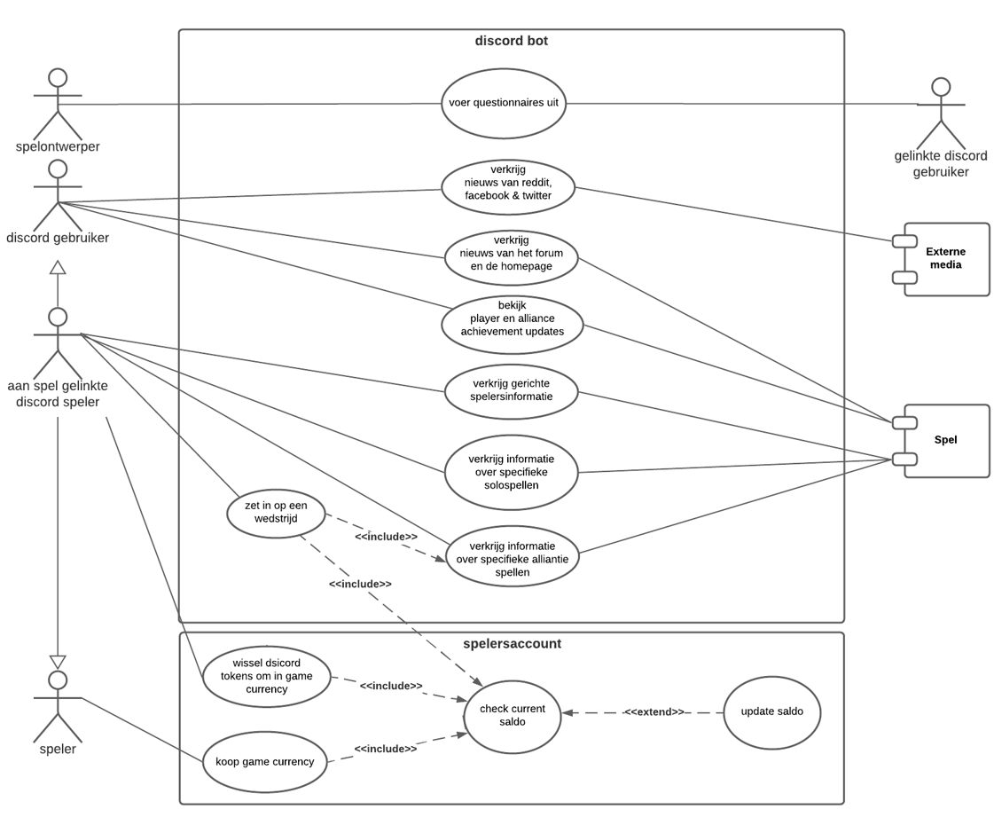 **BIJLAGE I: USECASE DIAGRAM**

**BIJLAGE II: KLASSENDIAGRAM**

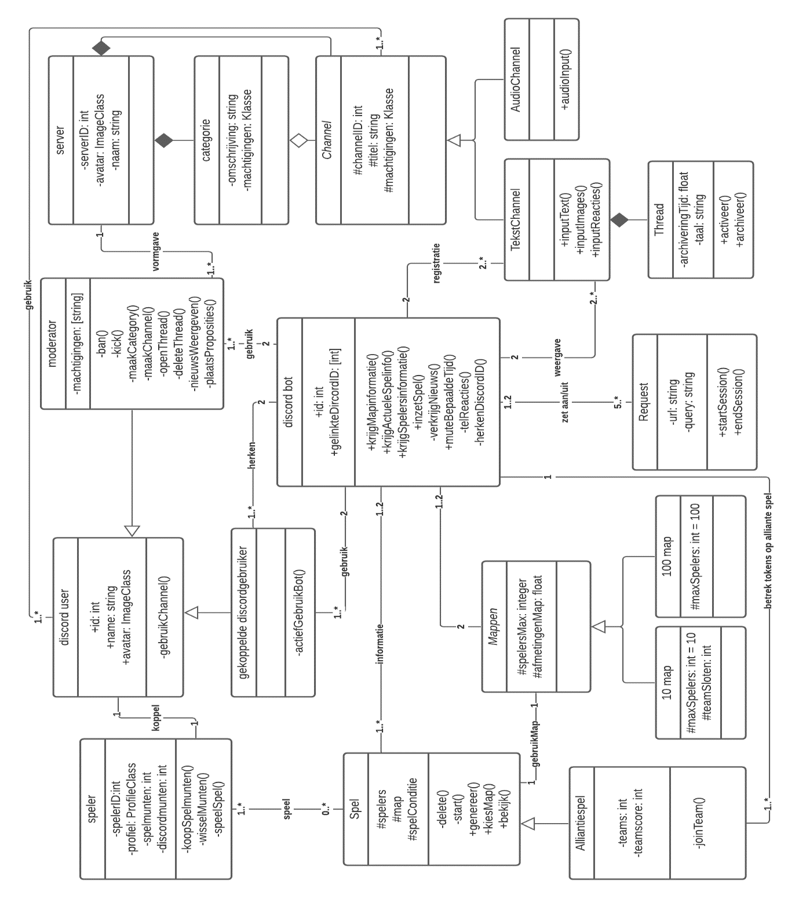

**BIJLAGE III: ACTIVITEITENDIAGRAM**

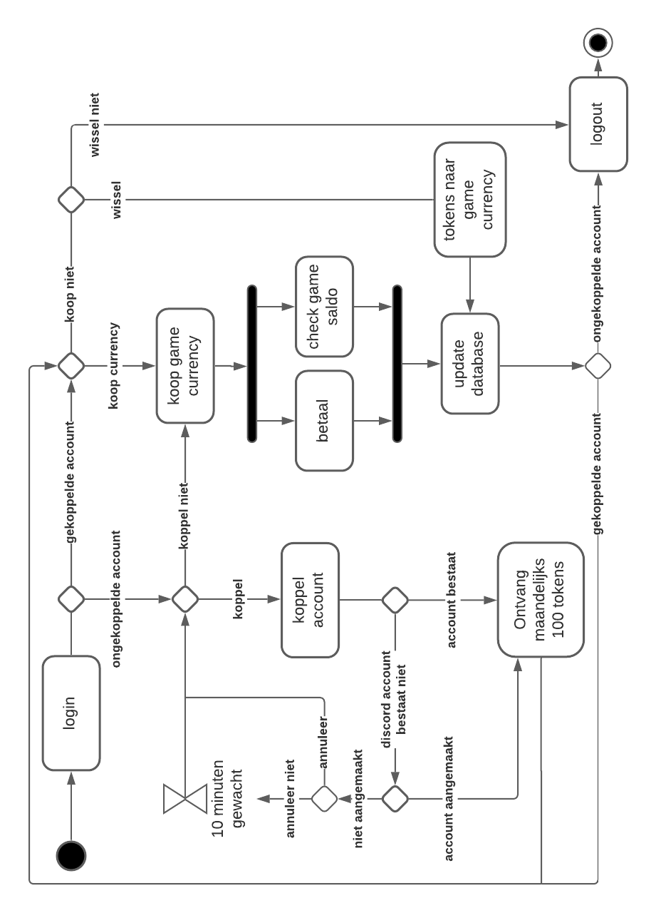

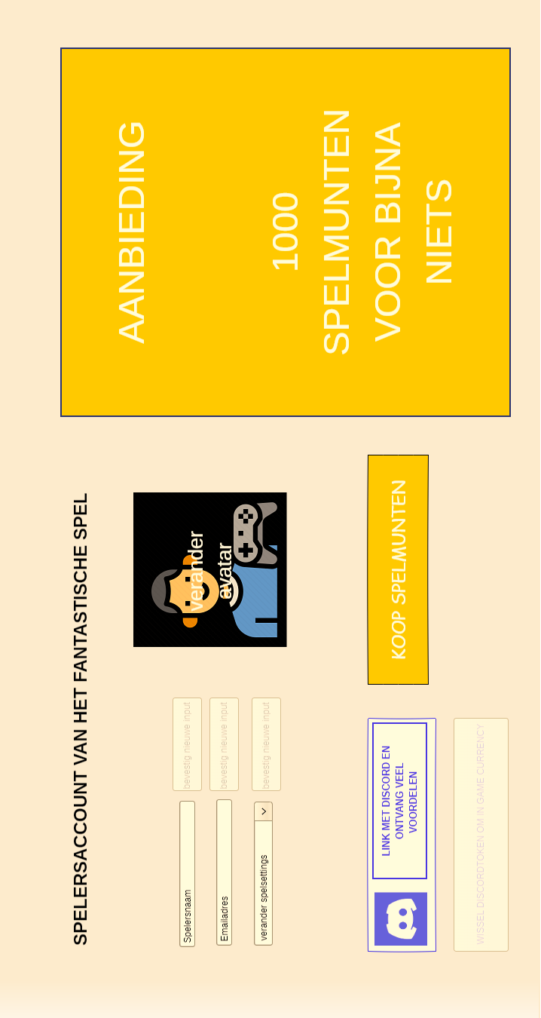**BIJLAGE IV: GEBRUIKERSINTERFACE SPELERSACCOUNT**

**BIJLAGE V. MENUSTRUCTUUR DISCORD INTERFACE**

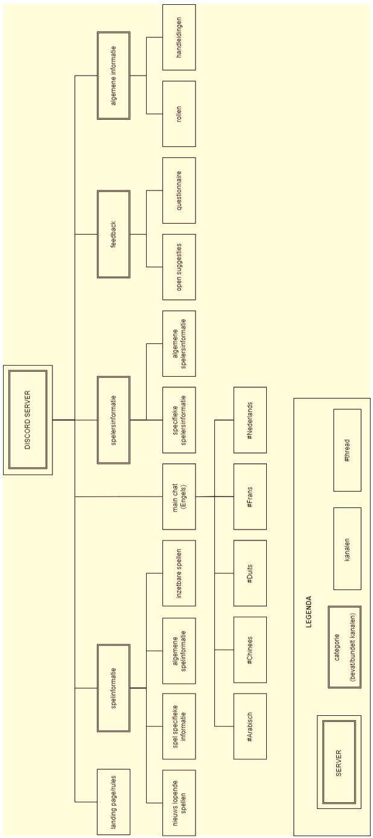

**BIJLAGE VI. PROTOTYPE GERUIKERSINTERFACE DISCORD**

